高2020届高三学业质量调研抽测(第二次)
[机密]2020年5月16日前
文科综合试题

注意事项:
1.本试卷分第I卷(选择题)和第II卷(非选择题)两部分。请考生把姓名、考生号、座位号填写在答题卡上，并用铅笔在答题卡上的相应位置填涂考生号。
2.作答时，将第I卷所选答案，用铅笔在答题卡相对应题目标号涂黑，写在本试卷上无效。作答第I卷时，将答案写在答题卡相对应位置上，写在本试卷上无效。
3.考试结束后，将本试卷、答题卡和草稿纸一并交回。
第I卷选择题(共140分)
本卷共35个小题，每小题4分，共140分。在每小题给出的四个选项中，只有一项是符合题目要求的。
昭化古城位于四川省北部广元市，是蜀道上的重要城邑和驿站，至今已有2300多年的连续建县史。古城街巷之间“丁”字相连，道路交错相通，城门不相对。古民居错落有致，多为“外封闭、内开敞、大出檐、小天井”的建筑风格。图1为该古城平面图，据此完成1~3题。
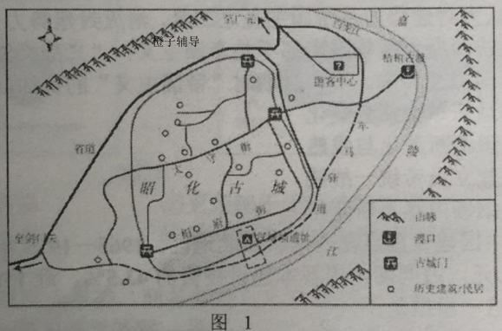
1.昭化古城兴起的优势区位条件主要是
A.地理位置优越B.水路运输便利C.地形平坦开阔D.灌溉水源充足
2.古城街巷之间“丁”字相连，道路交错相通，城门不相对，主要目的是
A.节约建筑材料B.加强军事防御C.保留民俗传统D.追求人地和谐
3.城内古民居多为“外封闭、内开敞、大出檐、小天井”的建筑风格，其功能是
①外封闭----防寒御敌②内开敞----隔热通风③大出檐----护墙排水④小天井----散热储水
A.①②B.①③C.②③D.②④
2015年，青田石雕小镇入选浙江省首批省级特色小镇。近年来，青田以石雕产业为核心，积极引进石雕相关优质企业168家，完成投资50亿元，形成了创作、生产、加工和销售的石雕全产业链。据此完成4~5题。
4.青田石雕小镇的形成首先得益于
A.配套设施完善B.建设资金雄厚C.石雕技术先进D.政策大力支持
5.该小镇引进大量企业在此集聚，最主要目的是
A.共用基础设施B.提高原料利用率C.降低生产成本D.打造区域性品牌
拉戈梅拉岛(西班牙)是加那利群岛中的第二小岛。岛屿西北部海岸线矗立着众多形似管风琴的岩石柱状节理带，岛屿中心的加拉霍艾国家公园物种丰富，常年云雾缭绕，吸引了大量游客前来参观。图2示意拉戈梅拉岛地理位置和柱状节理带，据此完成6~8题。
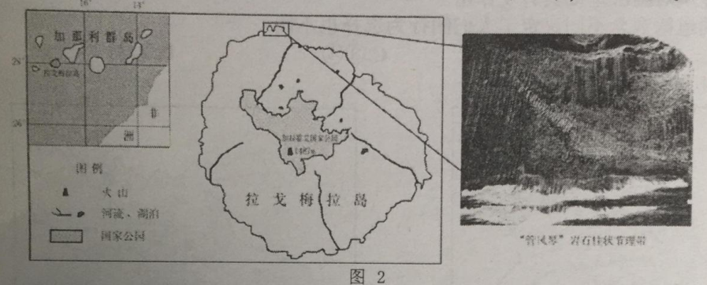
6.柱状节理带的岩石类型最有可能是
A.玄武岩B.大理岩C.石灰岩D.砂岩
7.加拉霍艾国家公园常年云雾缭绕，其形成原因主要是
A.寒暖流交汇处，水汽易凝结B.山峰垂直高差大，地面降温剧烈
C.受东北信风影响，水汽充足D.临近亚速尔高压，冷锋活动频繁
8.该岛河流水量最丰富的季节
A.适合南极科考B.澳大利亚北部盛行东南风
C.北京昼长夜短D.美国加州进入山火多发期
青藏高原是全球生态环境最脆弱和最敏感地区之一。有学者研究发现，2002年以来雅鲁藏布江流域不同高程积雪覆盖率及积雪面积变化明显(表1)。据此完成9~11题。
表1
海拔  积雪状况 | 2000-3000 | 3000-4000 | 4000-5000 | 5000-6000 | 6000-7000 | ≥7000
积雪覆盖率(%) | 14 | 38 | 50 | 50 | 51 | 93
积雪面积(10⁴ km ²) | <0.85 | 1.92 | 9.15 | 8.44 | 0.11 | 0.00025

9.海拔3000m以下地区，积雪覆盖面积小的主导因素是
A.地形B.降水C.气温D.坡度
10.由积雪状况可推测雅鲁藏布江流域降水量最大的海拔分布在
A. 3000m以下B.3000~ 5000mC. 4000~ 6000mD.7000m以上
11.海拔7000m以上地区，积雪覆盖率最高而积雪面积最小的原因是
A.空气稀薄，降温幅度过大B.气候寒冷，山地坡度较大
C.海拔较高，水汽输送不足D.全球变暖，积雪消融量增大

第I卷非选择题(共160分)
本卷包括必考题和选考题两部分。第36题~第42题为必考题，每个试题考生都必须做答。第43题~第47题为选考题，考生根据要求做答。
36.(22分)阅读图文材料，完成下列要求。
材料一 巴布亚新几内亚 (以下简称巴新) 地处太平洋西南部，是大洋洲第二大国。巴新全境共有600多个岛屿，岛上河流众多，沿海渔业资源丰富，盛产金枪鱼、对虾和龙虾，但捕获量不高。目前， 我国从巴新进口的渔产品价格一直居高不下。
材料二 巴新是世界上较不发达的国家之一。 2014年，中国和巴新建立了相互尊重、共同发展的战略伙伴关系。同年，我国X企业到巴新首都莫尔兹比港投资建设渔产品加工厂，并组建了配套的捕捞船队。
材料三 巴布亚新几内亚地理位置示意图(图5)
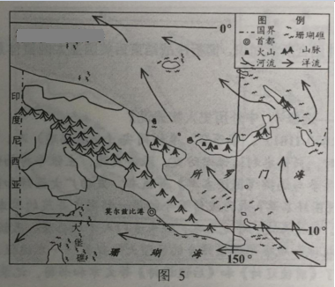
(1)简述巴新渔业资源丰富的自然条件。(8 分)

(2)分析我国从巴新进口渔产品的价格一直居 高不下的原因。(8 分)

(3)说明X企业组建配套捕捞队为当地渔业发展带来的积极影响。(6 分)

37. (24分)阅读图文材料，完成下列要求。
材料一 盘锦市地处辽河三角洲， 是驰名中外的湿地之都，拥有全国最大的“红海滩”。金海滩是翅碱蓬大面积生长于平均海潮线以上的近海滩涂而形成的景观。翅碱蓬，一年生草本，耐盐、耐涝、耐瘠薄，是典型的盐碱地指示植物。最适宜生长的盐度为1%~1.6%，低于或高子访盐度，都会出现退化，在极为苛刻的水、土、盐平衡的条件下，翅碱蓬变为红色。
20世纪70年代以来，随着辽河三角洲的农业开发、石油开采及相应的防潮闸(堤坝)、引水渠、平原水库等基础设施建设，当地经济迅速发展，已成为我国重要的石油、优质大米和水产品基地。
材料二 辽河三角洲不同时期海岸线变迁(图6)，辽河三角洲湿地景观类型面积变化统计(表4)。
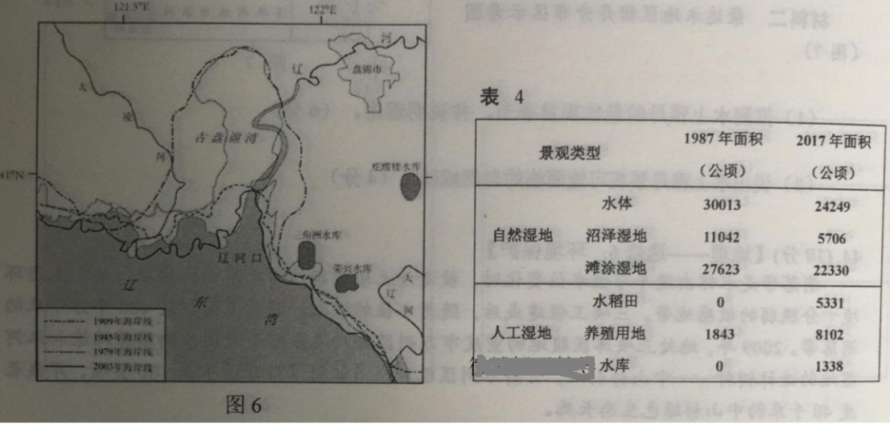
(1)描述图示时段辽河三角洲海岸线的变化特点。(4 分)
(2)分析翅碱蓬大面积生长于辽河口平均海潮线以上近海滩涂的有利条件。(6 分)

(3)指出该地区翅碱蓬分布面积的变化趋势并分析原因。(8 分)

(4)有人提议将辽河三角洲现有的海水养殖滩涂全部收回，并恢复为自然湿地。你是否赞同此提议，请表明态度并说明理由。(6 分)

请考生在第43、44两道地理题中任选一题作答，如果多做，则按所做的第一题计分。共用2B铅笔在答题卡上把所选题目题号后的方框涂黑。
43.10分)[地理一选修3: 旅游地理]
材料一 鸭湖位于柴达木盆地海拔最低处，近些年来，鸭湖的水域面积逐渐扩大，逐步淹没了湖旁的雅丹群，形成了蔚为壮观的水上雅丹，被称为“魔鬼与天使共舞”的奇观。最新研究表明，水上雅丹景观有消失的危险。
材料二 柴达木地区雅丹分布区示意图
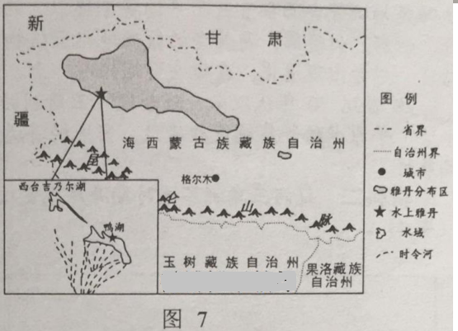
(1)推测水上雅丹的最佳观赏季节，并说明理由。(6 分)

(2)说出水上雅丹景观可能面临的自然威胁。(4 分)

44.(10分) [地理-选修 6:环境保护]
消落带是水体出现季节性水位变化时，被淹没土地周期性露出水面的区域，属于生态环境十分脆弱的敏感地带。三峡工程建成后，随着水位的涨跌，形成了面积近400平方千米的消落带。2009年，地处三峡库区腹地的重庆市万州区将广泛分布于我国东南沿海滩涂和江河湿地的造林树种----中山杉引入，目前万州区已经在沿江消落带营造了约100公顷、岸线长度40千米的中山杉绿色生态长廊。
(1)指出消落带的形成对三峡库区生态环境造成的不利影响。(6 分)

(2)说明三峡库区推广种植中山杉对消落带生态环境保护的作用。(4 分)

高2020届高三学业质量调研抽测(第二次)
地理参考答案
一、选择题(本大题共11小题，每小题4分，共44分。)
题号 | 1 | 2 | 3 | 4 | 5 | 6 | 7 | 8 | 9 | 10 | 11
答案 | A | B | B | C | D | A | C | A | C | C | B
二、非选择题
36. (22分) (1)海域广阔，珊瑚礁广布，鱼类生存空间大;纬度低，热量充足，有利于浮游生物和鱼类的生长;大陆架宽广，水体浅，充足的光照有利于水生植物光合作用;入海河流多，带来众多营养物质;洋流受岛屿阻隔而紊乱，加之多海底地震，海水扰动强烈，使下层营养物质上泛，有利于表层浮游生物大量繁殖，为鱼类提供了丰富饵料。(每点2分，任答四点得8分)
(2)我国对优质渔产品的市场需求量较大;巴新附近海域未受污染，渔产品品质高;巴新的捕鱼设备和技术落后，捕获量有限;交通运输不发达，且与我国相距较远，运费较高;气温高，渔获冷藏保鲜成本高。( 每点2分，任答四点得8分)
(3)带去先进的捕鱼设备和技术，带动海洋捕捞业发展;增加渔获量，保证渔产品加工厂获得稳定的原料供给;促进捕捞、加工、运输等渔业配套产业的协调发展;为当地提供更多就业机会，增加财政收入。(每点2分，任答三点得6分)
37. (24分) (1)海岸线不断向海洋推进; (1945~ 1979年)古盘锦湾逐渐变小直至消失;人工海岸线大量增加(海岸线由自然圆滑逐渐变得曲折)。(每点2分， 共4分)
(2)浅海滩涂面积宽阔，提供了生存空间:河流淡水注入，利于海水盐分稀释到翅碱蓬生存所需的范围;土壤盐分丰富，满足翅碱蓬的盐分需求;潮间带盐碱度较高，不适合其它植物生长，缺少竞争。( 每点2分，共6分)
(3)变化趋势:不断减少。
理由:防潮闸(堤坝)阻碍了正常的潮汐，使堤外滩涂盐度上升，而堤内盐度下降;水库的修建使河流入海水量和泥沙量显著减少，海水侵蚀加剧，潮滩面积缩小，含盐量增加;农业开发(围垦种植或水产养殖)和油气开采侵占自然湿地，挤占生态用水，进一步压缩翅碱蓬生存空间。( 每点2，共8分)
(4)赞同。将海水养殖滩涂恢复为自然湿地，能改善和净化近海水质;为候鸟和海洋生物提供栖息地;抵御海浪侵蚀的能力增强，防止海岸线后退;变养殖滩涂为湿地旅游景观。
不赞同。辽河口发展海水养殖的自然条件优越，且养殖规模大;发展海水养殖可以增加经济收入，满足我国水产品市场的巨大需求。
43. (10分) (1) 夏季:62分)鸭湖的补给水源主要为高山冰雪融水，夏季冰雪融水量大，入湖水量最大;(2分)其它季节入湖水量小，观赏性下降。(2分)
(2)风力侵蚀;水的浸泡，造成坍塌;冰的冻融作用造成破坏;河流改道，入湖水量减少。(每点2分，任答两点得4分)
44. (10分) (1) 水位周期性涨落对库岸土壤的侵蚀和冲击，易发生地质灾害; ( 枯水期快速生长于消落带的)不耐水植物遭受长时间水淹，腐烂于水体中，造成水体污染;长期反季节(冬半年蓄水)水淹使生物多样性遭到破坏，生态系统功能弱化。(6分 )
(2)固持土壤，防止水土流失;分解、吸收、过滤污染物质，防止水库水体污染;色彩斑斓，丰富库岸旅游景观等。( 每点2分，任答两点得4分)

